ФГАОУ ВО «Омский государственный технический университет»
Кафедра «Автоматизированные системы обработки информации и управления»

ОТЧЁТ
о лабораторной работе по дисциплине «Моделирование систем»
на тему: «Моделирование частотно-избирательных устройств»
студента Шмидта Антона Владиславовича группы ИВТ-244

Пояснительная записка
Шифр работы ЛР-02068999-44-ИВТ-244-24 ПЗ
Направление 09.03.01 Информатика и вычислительная техника

Старший преподаватель М.П. Маркова

Студент А.В. Шмидт

Омск 2026
Введение
Цель работы — освоение принципов моделирования ФНЧ П-образного типа методом переменных состояния. В рамках работы моделируется электрическая цепь из трех реактивных элементов, предназначенная для выделения полезного сигнала на фоне высокочастотных шумов.
В ходе выполнения решаются задачи синтеза уравнений состояния, настройки частотных параметров и конфигурации визуального интерфейса в AnyLogic. Особое внимание уделяется анализу переходных процессов и установившихся режимов работы фильтра. Итогом моделирования является подтверждение амплитудного ослабления ВЧ-составляющей, что наглядно демонстрируется с помощью встроенных инструментов графического анализа AnyLogic.

Результаты выполнения лабораторной работы
На рисунке 1 запечатлена рабочая область имитационной модели П образного фильтра нижних частот в среде AnyLogic. В центре расположены три накопителя: $u1$ (напряжение на первом конденсаторе), $i1$ (ток через индуктивность) и $u2$ (напряжение на втором конденсаторе, являющееся выходным сигналом). Рядом - панели параметров: ёмкости $C1$ и $C2$ (оба по 0.001), индуктивность $L2$ (2), резисторы $R1=10$, $R2=5$, $R3=30$. Два слайдера позволяют плавно изменять частоту сети $F$ (от 1 до 10 Гц) и частоту помехи $f$ (от 10 до 100 Гц). В поле динамической переменной $eds$ отображается текущее значение входного сигнала, сформированного как сумма низкочастотной (300 В) и высокочастотной (1000 В) составляющих. Цифры на индикаторах накопителей – это мгновенные значения в момент остановки модели; они непрерывно меняются во времени. Самое примечательное - выходное напряжение $u2$ достигает огромных отрицательных значений, что связано с переходным процессом и накоплением заряда на ёмкости. При запуске модели и изменении частот слайдерами пользователь наблюдает, как $u2$ постепенно уменьшается по амплитуде при эффективной фильтрации.
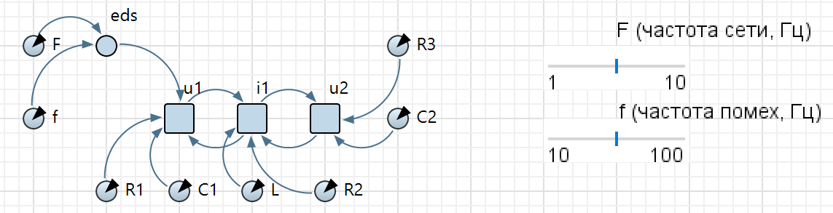
Рисунок 1 – Имитационная модель ФНЧ.
Рисунок 2 демонстрирует числовые значения трёх переменных состояния в установившемся режиме (время от 12 до 16 секунд). Графики: $eds$, $i1$ (ток через $L$), $u2$ (напряжение на $C2$ - выход фильтра). Значения колеблются, но их амплитуда резко отличается: если $eds$ достигает ($±100$0), то $u2$ колеблется меньше ($±200$). Это наглядно показывает эффект фильтрации: высокочастотная помеха, создававшая большие выбросы на входе и на первом конденсаторе, почти полностью подавлена на выходе. Пользователь видит, как энергия высокочастотных колебаний рассеивается на индуктивности и резисторах, и к нагрузке $R3$ поступает лишь сглаженный низкочастотный сигнал.
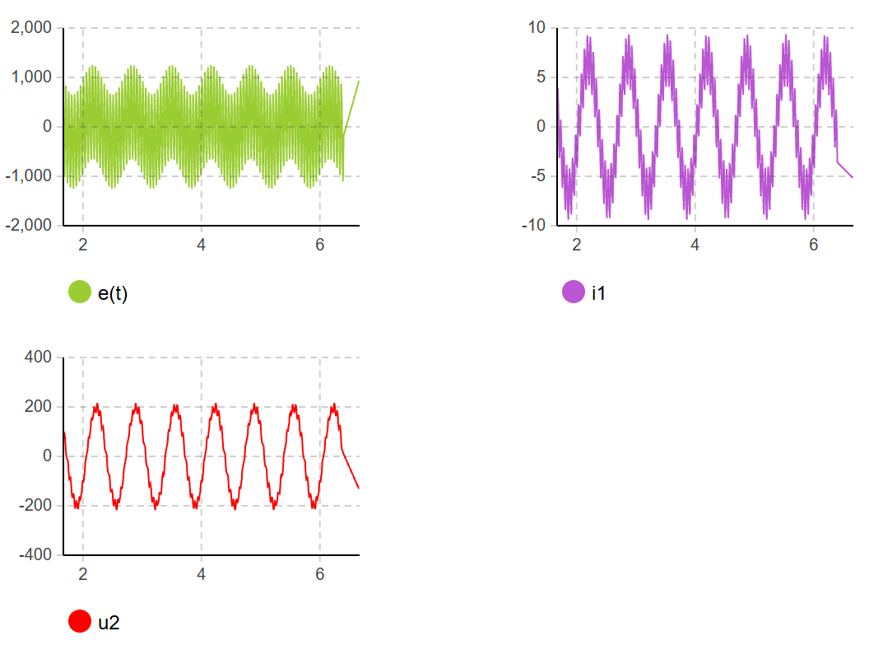
Рисунок 2 – Графическое представление выходных переменных $eds$, $i1$, $u2$.
На рисунке 3 показан график входного напряжения $e(t)$ - фиксирует мгновенные значения сигнала, подаваемого на фильтр, в последовательные моменты времени. Этот параметр необходим, чтобы убедиться, что на входе действительно присутствует смесь низкочастотной полезной составляющей и высокочастотной помехи (колебания быстро меняют знак и достигают больших амплитуд). Конкретно из графика видно, что амплитуда $e(t)$ составляет порядка 1000–1150 единиц, знак постоянно чередуется – это подтверждает наличие интенсивной помехи, которую в дальнейшем должен подавить фильтр.


Рисунок 3 - График входного сигнала $e(t)$.
Заключение
В ходе лабораторной работы была успешно синтезирована модель П-образного фильтра в AnyLogic. Использование метода переменных состояния позволило корректно описать динамику трех реактивных элементов схемы.
Экспериментальная проверка подтвердила основную гипотезу: фильтр эффективно подавляет высокочастотную составляющую ($f=40$ Гц), сохраняя структуру полезного сигнала ($f=3$ Гц). Динамическая визуализация процесса на выходном конденсаторе $C_{2}$ позволила детально изучить переходные процессы и установившийся режим фильтрации. Цель работы достигнута, а разработанный программный комплекс может служить основой для моделирования более сложных электрических фильтров и цепей связи.

Список использованных источников
- Зубарев, А. А. Имитационное моделирование динамических систем в среде AnyLogic [Электронный ресурс] : учеб. пособие / А. А. Зубарев; Минобрнауки России, ОмГТУ. – Омск : Изд-во ОмГТУ, 2020. – 1 электрон. опт. диск. – ISBN 978-5-8149-2985-3.
- Савельев, И. В. Курс общей физики. Т. 1. Механика. Молекулярная физика / И. В. Савельев. – М. : Наука, 1977. – 416 с.
- AnyLogic – Руководство пользователя [Электронный ресурс]. – Режим доступа: https://anylogic.ru/resources (дата обращения: 12.05.2026).

